Муниципальное дошкольное образовательное учреждение
«Детский сад № 21»

Консультация для родителей «Влияние пальчиковой гимнастики на мелкую моторику детей 2–3 лет»

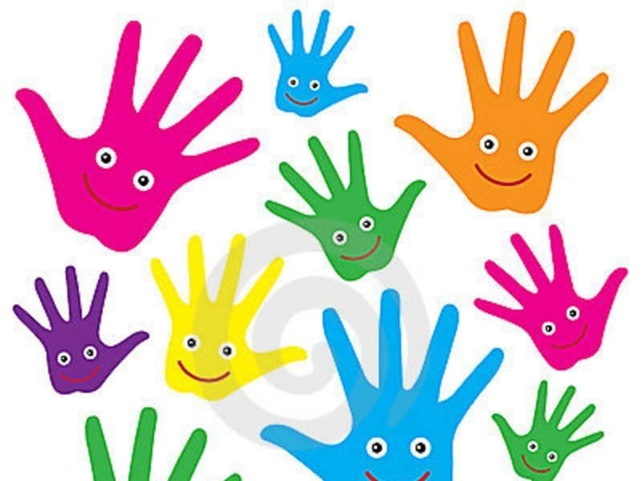

Подготовила Е.А. Юсупова

Октябрь , 2023 г.

Пальчиковые игры и упражнения – это эффективное средство развития мелкой моторики детей. Их возможности состоят в том, что они оказывает благотворное влияние на развитие ловкости, координации, гибкости и точности движений пальцев и кистей рук, а также на зрительно-моторную координацию, и главное – на развитие мышления и речи детей.
Данный метод развития детей может быть представлен несколькими видами: игры - манипуляции, сюжетные пальчиковые упражнения, пальчиковые упражнения в сочетании со звуковой гимнастикой, пальчиковые кинезиологические упражнения, пальчиковые упражнения в сочетании с самомассажем кистей рук, театр в руке. Во время занятий необходимо учитывать индивидуальные особенности ребенка, его возраст, настроение, желание и возможности. Главное, чтобы занятия приносили детям только положительные эмоции.

Что же происходит, когда ребенок занимается пальчиковой гимнастикой?
1. Выполнение упражнений и ритмичных движений пальцами.
2. Игры с пальчиками создают благоприятный эмоциональный фон, развивают умение подрожать взрослому, учат вслушиваться и понимать смысл речи, повышают речевую активность ребёнка.
3. Дети учатся концентрировать своё внимание и правильно его распределять,
4. Если ребёнок будет правильно выполнять упражнения, сопровождая их короткими стихотворными строчками, то его речь станет более чёткой, ритмичной, яркой, и усилится контроль над выполняемыми движениями.
5. Развивается память ребенка, так как он учится запоминать определённые положения рук и последовательность движений.
6. У детей развивается воображение и фантазия.
7. Кисти рук и пальцы приобретают силу, хорошую подвижность и гибкость, а это в дальнейшем облегчит овладение навыком письма.

Рекомендации к пальчиковой игре-гимнастике:

• выберете 2-3 игры-стишка, постепенно заменяя их новыми;
• сначала выучите сами стихи;
• читайте стихи выразительно;
• играйте в пальчиковые игры - гимнастику регулярно, чтобы достигнуть наибольшего эффекта от упражнений;
• задания должны приносить ребенку радость, не допускайте скуки и переутомления;
• каждая пальчиковая игра длится несколько минут и повторяется в течение дня 2 – 3 раза.

1) «Сидит белка на тележке»
Сидит белка на тележке, (сжимание и разжимание пальчиков в кулачок)
Продает она орешки: (начинаем загибать пальчики)
Лисичке-сестричке, (загибаем большой пальчик)
Воробью, синичке (загибаем указательный пальчик)
Мишке толстопятому, (загибаем средний пальчик)
Заиньке усатому, (загибаем безымянный пальчик)
Кому в зобок, (загибаем мизинчик)
Кому в платок, (сжать пальцы в кулак и разжать их)
Кому в лапочку. (сжать пальцы в кулак и разжать их)
2) «Помощники»
Раз, два, три, четыре, - (попеременно ритмично ударяют кулачок об кулачок)
Мы посуду перемыли, - (одна ладонь скользит по другой)
Чайник, чашку, ковшик, ложку – (загибают пальчики по одному)
И большую поварёшку.
Мы посуду перемыли, - (одна ладонь скользит по другой)
Только чашку мы разбили – (снова загибают пальчики)
Ковшик тоже развалился,
Нос у чайника отбился,
Ложку мы чуть-чуть сломали.
Так мы маме помогали.

